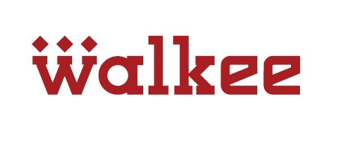
Protokol o vrácení/výměně zboží
1)Prosím vyplňte následující informace

- Výměna zboží Kód Velikost
Přeji si vyměnit zboží za ……………………... …………………………
……………………… ………………………… ……………………… …………………………

- Vrácení zboží
Požadují vrácení peněz na následující číslo účtu: …………………………………………/………………..….
Kódy vraceného zboží: ……………………………………………………………………………………………………….

2)Uveďte prosím důvod vrácení/výměny zboží (*správnou možnost prosím zakroužkujte)
1.Zboží vypadá jinak než na obrázku
2.Velikost nesedí
3.Špatná kvalita
4.Dostal jsem špatné zboží
5.Nelíbí se mi
6.Zboží je poškozené
7.Odstupuji od kupní smlouvy bez udání důvodu ve lhůtě do 14 dnů od převzetí zboží

3)Jak poslat zboží zpět
Zboží které chcete vrátit zasílejte na adresu:
ZAPO-HP,s.r.o.
WALKEE
Pražská 343/20
Třebíč 674 01
- Pokud si přejete vrátit zakoupené zboží, prosím, vyplňte „Formulář pro vrácení a výměnu zboží“.
- Pokud byl součástí objednávky dárek, je potřebné vrátit i dárek spolu se zbožím. V případě, že se rozhodnete dárek si ponechat, od vrácené sumy bude odpočítaná jeho aktuální cena/hodnota.
- V případě využití akce 1+1 zdarma, 2+1 zdarma apod., je potřebné vrátit všechno zboží, na které se vztahuje tato akce. V opačném případě bude od vrácené sumy odpočítaná suma/hodnota za nevrácené zboží.
- Před odesláním se, prosím, ujistěte, že zboží posíláte zpět v původním stavu, tj. neprané a nenošené zboží s původními cedulkami. Z hygienických důvodů ponožky neměníme. Také nepřijímáme zpět zkoušené a rozbalené ponožky bez původních cedulek.
- O zpracování balíčku Vás budeme informovat prostřednictvím e-mailu.
- Peněžní prostředky vracíme zpět na uvedený bankovní účet do 14 dní od fyzického přijetí vrácené objednávky a zpracovaní požadavku.

